会議機能を開いた際に、以下のことを確認してください。
動作確認 | チェック欄
自分や相手の映像が映るか | □ | 不具合があれば、Ⅰを確認しましょう
相手の音声が聞こえるか | □ | 不具合があれば、Ⅱを確認しましょう
自分の音声が相手に聞こえるか | □ | 不具合があれば、Ⅲを確認しましょう
オンライン会議 接続チェックシート(Microsoft Teams)
Ⅰ 自分や相手の映像が映らない
① 端末の画面上部のカメラをＯＮにしているかを確認する。※写真はHP ProBook x360のもの
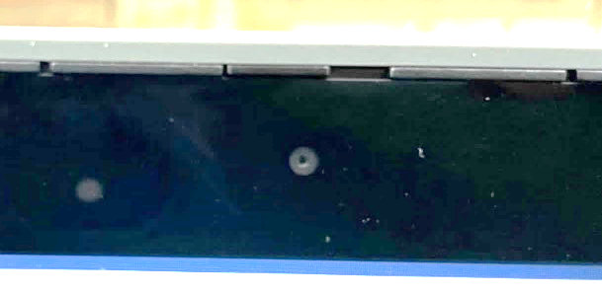
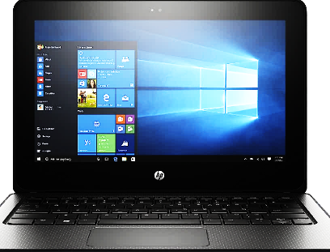
【ＯＮの状態】
◇スイッチ…左側
◇レンズ…レンズが見えている
スイッチ
レンズ

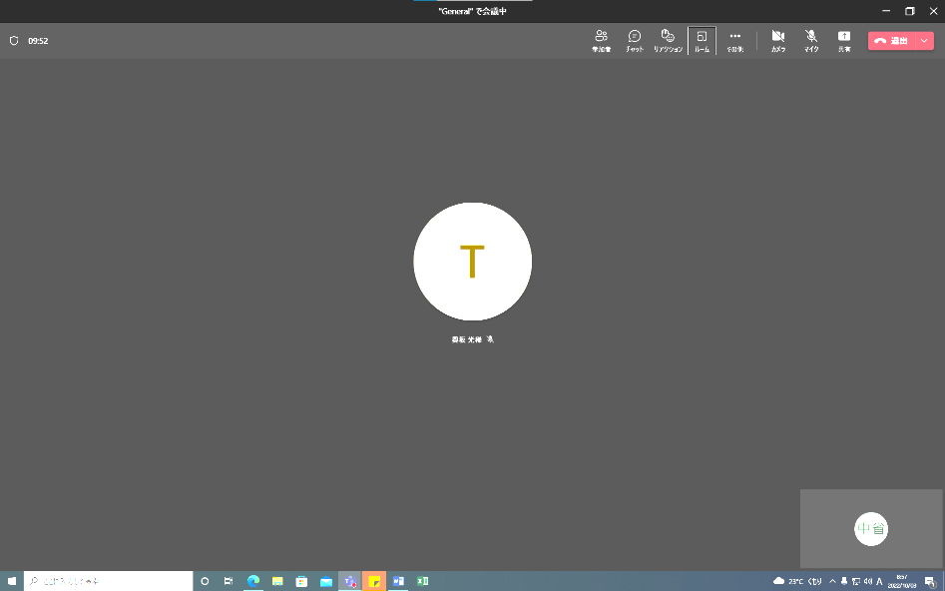


② カメラをＯＮにしているかを確認する。
ＯＮ
ＯＦＦ

相手の名前

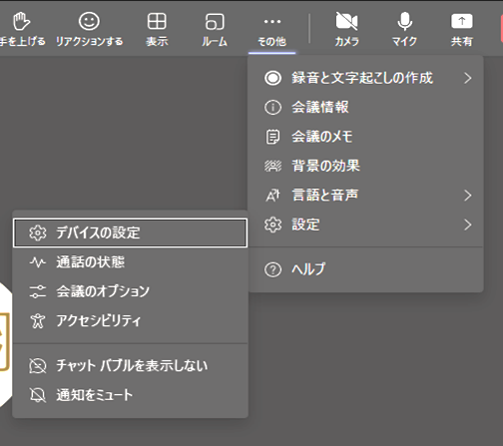
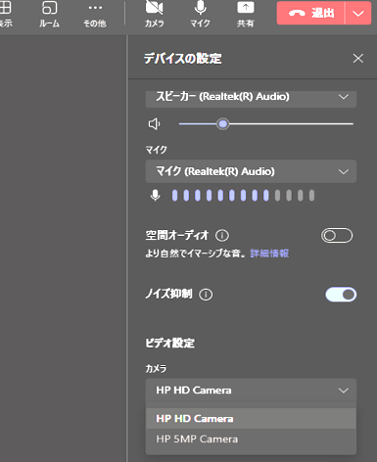
③ 使用しているカメラ(アウトカメラやインカメラ等)が正しいか確認する。

右側に表示される
インカメラを選択する

④ カメラを邪魔しているものがないか確認する。


Ⅱ 相手の音声が聞こえない
相手がミュートのとき
相手の名前の横にマイクＯＦＦのマークが表示される。
相手の名前
① 相手の音声がＯＮになっているか
(相手がミュートになっていないか)の確認をする。

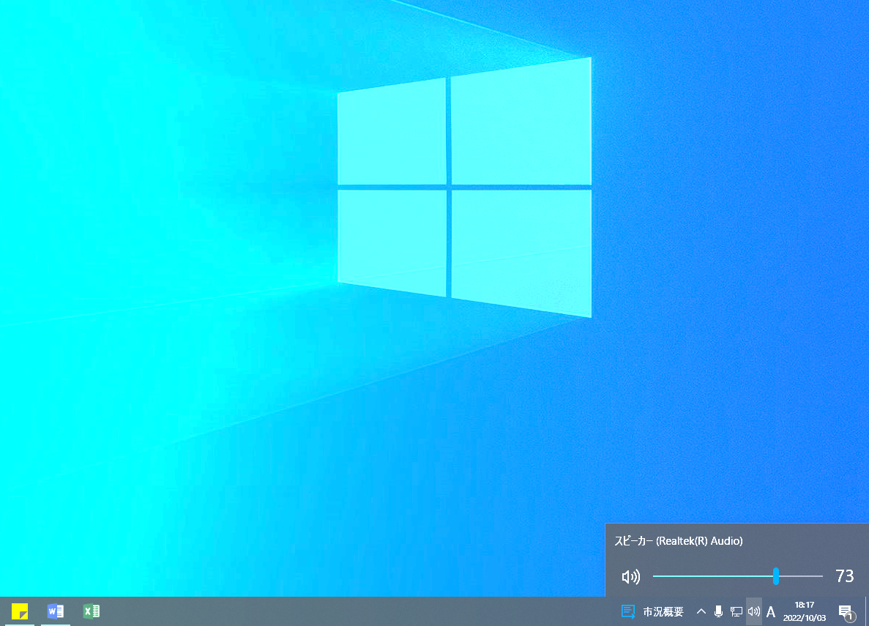
② 端末の音量が０になっていないか確認する。

画面右下の〇をクリックし、端末の音量を確認する。

③ オーディオ設定を確認する。
「その他」→「設定」→「デバイスの設定」をそれぞれクリック
→「スピーカー」の出力先が正しいか、音量が０になっていないか確認する。
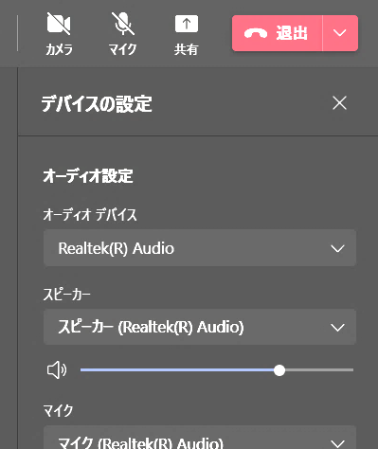
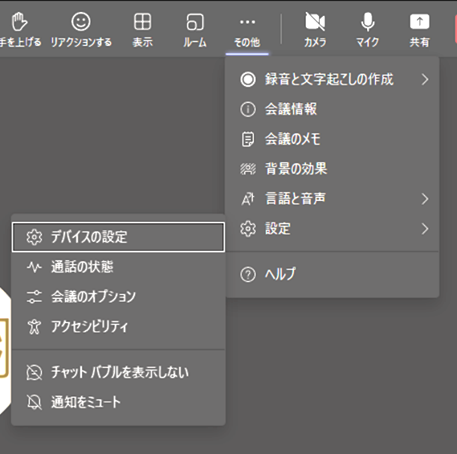
右側に表示される
スピーカー(Realtek(R) Audio)を
選択する



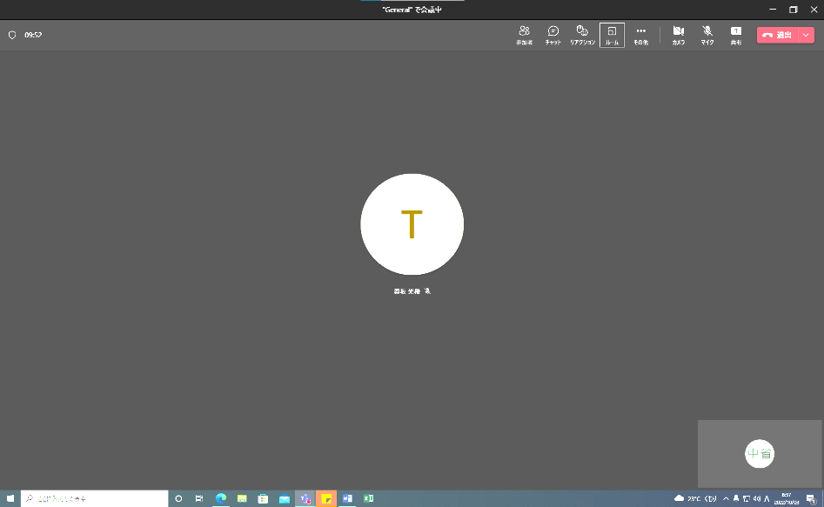
Ⅱ 自分の音声が相手に聞こえない
ＯＮ
① 自分のマイクをＯＮにしているかを確認する。

ＯＦＦ
相手の名前

② ヘッドセットの電源が入っているか確認する。
③ オーディオ設定を確認する。
・「その他」→「設定」→「デバイスの設定」をそれぞれクリック→「マイク」の出力先が正しいか確認する。
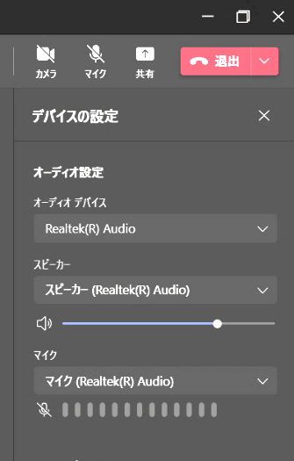
右側に表示される
マイク(Realtek(R) Audio)
を選択する

